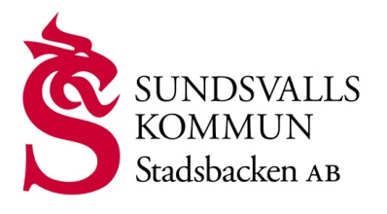
Stark avslutning av Stadsbacken
Stadsbacken AB, koncernen för kommunens hel- och delägda bolag, visar ett resultat för 2018 om 134,8 miljoner kronor. Det är en förbättring med hela 20,4 miljoner kronor jämfört med den prognos som upprättades i september.
- Rapporten visar att koncernen fortsätter att leverera en betydande vinst till sina ägare, kommunens invånare, säger Pernilla Berg (S), ordförande i Stadsbacken AB.
Jämfört med tidigare prognos förbättrades resultatet främst av Mitthem (8,6 mnkr), Sundsvall Energi (7,5 mnkr) och Sundsvall Elnät (4,1 mnkr).
- Värdet på Mitthems fastighetsbestånd har ökat under året, vilket medförde en positiv resultateffekt med 11,2 mnkr, säger Pernilla Berg. Sundsvall Energi har bl.a. minskat sina kostnader för energiskatt och personal samt Sundsvall Elnät har ökat sina intäkter tack vare överföring av högre volym el.
- Koncernen fortsatter också att bidra till ökad samhällsnytta. Mitthem påbörjade nybyggnation av 88 lägenheter i Bosvedjan och i augusti flyttade hyresgästerna in i de 51 nya lägenheterna på Södermalm, säger Anders Johansson, vd för Stadsbacken AB. SKIFU påbörjade också byggnation av 450 parkeringsplatser i centrala Sundsvall.
- Sundsvall Energi visar en allt mer starkare elhandel. Under 2018 har cirka 10 000 nya kunder valt att teckna el lokalt, vilket är glädjande, säger Pernilla Berg. ServaNet har under året anslutit ytterligare 3 800 hushåll till bredband.
- Sjukfrånvaron minskade för andra året i rad och uppgår till 3,8 %, vilket är nära målet om 3,5 %, säger Anders Johansson.
Kontaktperson
Pernilla Berg (S) styrelseordförande, Stadsbacken AB 070-343 14 18
Anders Johansson, vd, Stadsbacken AB 070-103 04 08

Stadsbacken AB är helägt av Sundsvalls kommun och koncernen består av totalt 19 bolag. Koncernen redovisade intäkter med 2,0 miljarder kronor, en balansomslutning på 8,0 miljarder kronor och ett resultat om 134,8 mnkr för 2018. Antal anställda uppgick under 2018 till 554.

